**Diagrama activităților**

**Entități de bază:**

** Punctul inițial -** reprezintă începutul unei diagrame. O diagramă poate avea doar un singur punct inițial.

** Punctul final -** reprezintă sfîrșitul unei diagrame. O diagramă poate avea doar un singur punct final.

**Activitatea –** este rezultatul trecerii sistemului într-o anumită stare. Denumirea activității este un verb conjugat (ex. Se loghează, Conectează, Deconectează, Salvează).

 **Bloc de decizie** – reprezintă anumite verificări în procesul de lucru al sistemului (aplicației). Blocul de decizie întotdeauna **VA** **AVEA** notate condițiile de gardă.

**Ramificatorul** – se utilizează pentru a conecta mai multe tranziții împreună. Ramificatorul niciodată **NU VA AVEA** notate condițiile de gardă.

 **Fork -** reprezintă bara de sincronizare care ramifică două sau mai multe activități ce au loc în paralel.

 **Join -** reprezintă bara de sincronizare care așteaptă îndeplinirea a două sau mai multor activități și le conectează împreună.

 **Partiția** – reprezintă o parte responsabilă de anumite activități în procesul de lucru al sistemului (aplicației).

**Tipuri de Relații și Sintaxa diagramei activităților:**

**Tranziția –** reprezintă relația dintre două activități.

** Condiție de gardă -** este o informație scrisă între paranteze patrate. Atunci cînd condiția este îndeplinită, sistemul își continuă procesul de lucru, în caz contrar fie că se repetă procesul, fie că se întrerupe lucrul sistemului (aplicației).

** Comentariu -** este unmesaj scris pe relația de tranziție. Are drept scop explicarea mai detaliată a procesului trecerii sistemului dintr-o activitate în alta.

**Exemplu de diagrame:**

**Toate diagramele se proiectează într-o singură limbă la alegere.**



Fig. 1 Reprezentarea procesului „Accesare date sistem”



Fig. 2 Reprezentarea procesului „Logare”



Fig. 3 Reprezentarea procesului „Căutarea studenților cu 2 restanțe”

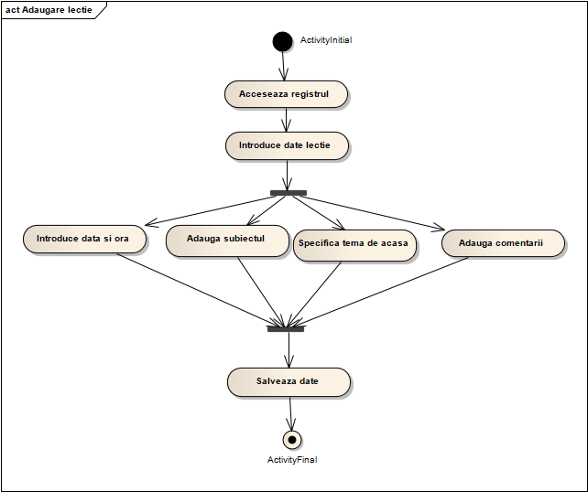

Fig. 4 Reprezentarea procesului „Adăugarea unei lecții noi”